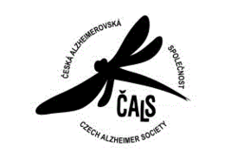
Farní charita Karlovy Vary
Svobodova 743/12, 360 17 Karlovy Vary, www.kv.charita.cz tel: 353 434 214

PORADNA PRO DOMÁCÍ PEČUJÍCÍ O OSOBY S ONEMOCNĚNÍM DEMENCÍ
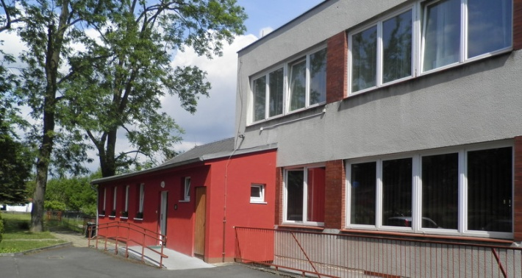

Kontaktní místo České alzheimerovské společnosti
Bezplatnou pomoc, podporu i radu, jak pečovat o seniora s onemocněním demence tak, aby mohl co nejdéle zůstat doma s rodinou, vám ve složité životní situaci nabízejí zkušení odborní pracovníci Farní charity Karlovy Vary.

Rovněž nabízíme bezplatnou konzultaci a vyšetření paměti v případě, že máte obavy, zda Vaše zapomínání je ještě v pořádku.
Konzultační hodiny každý 1. a 3. ČTVRTEK v měsíci
od 14 do 16 hodin,
nebo po telefonické dohodě i v jiné dny

Telefon: 731 433 030 – Dita Matoušová DiS.

Případně lze zanechat vzkaz na sesterně Týdenního stacionáře
telefon: 731 433 036

